相关技术分析及国内外研究现状

传感器技术
传感器技术通过对环境数据进行采集和监测，为城市环境质量评价和处理提供了依据和决策。目前，各种传感器技术应用于环境数据采集和监测，例如光学传感器、电化学传感器、气体传感器和生化传感器等。这些传感器可以对诸如PM2.5、PM10等颗粒物、NO2、SO2等空气质量指标、以及温度、湿度等参数进行准确和稳定的监测。
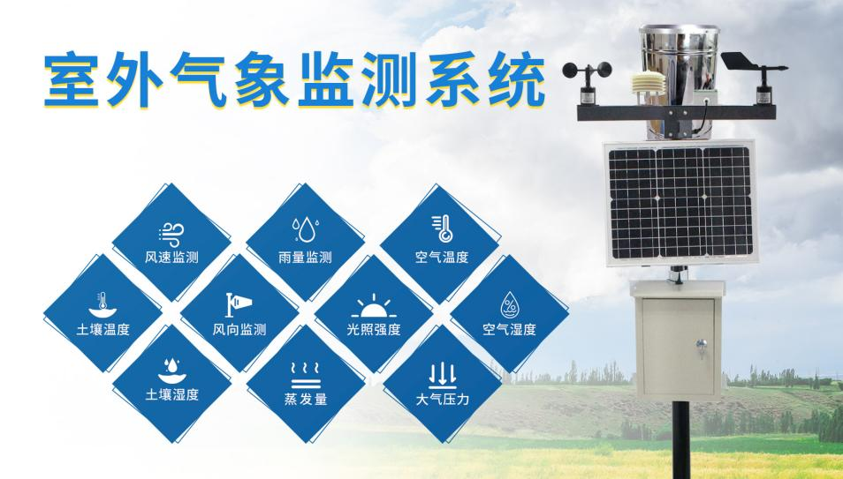
图1 相关传感器监测指标

数据科学与机器学习技术
数据科学可以帮助我们针对环境数据进行清洗、处理和分析，从而得到更准确的结论和预测结果。机器学习技术则可以对环境数据进行更高层次的分析和探索，从而建立识别模型、预测模型和优化模型等，以便对环境问题进行控制和管理。例如，使用决策树、神经网络等机器学习算法，可以对城市环境变量之间的关系进行深入分析，而使用时间序列分析方法，可以对未来空气质量和降水情况进行更精确的预测。
如2008的一篇会议文章提到一种基于计算智能（CI）的方法来建模每小时空气污染预测系统，该系统可以预测空气污染物变量的浓度。通过使用隐马尔可夫模型（HMM）和模糊逻辑（HMM-fuzzy）的混合方法来对与交通量和气象变量相关的地点的每小时空气污染进行建模。将该混合模型的预测性能与基于人工神经网络的其他常用工具和使用减法聚类提取规则的其他模糊工具进行了比较。该研究表明，HMM模糊方法能够有效地对小时空气污染预测系统进行建模。[1]
- M. M. Hossain, M. R. Hassan, M. Kirley, Forecasting urban air pollution using hmm-fuzzy model, in: Advances in Knowledge Discovery and Data Mining, Springer, 2008, pp. 572–581.

物联网技术
本文运用了相关物联网技术，结合运用物联网传感器网络和传感器数据分析，充分发挥传感器技术和互联网的作用。结合物联网的发展趋势及其运用，发掘相关技术的可行性方案及新兴使用方案。[2]
- Krishnamurthi, R.; Kumar, A.; Gopinathan, D.; Nayyar, A.; Qureshi, B. An Overview of IoT Sensor Data Processing, Fusion, and Analysis Techniques. Sensors 2020, 20, 6076. https://doi.org/10.3390/s20216076.

